Добрый день!
Тема урока: «Профессиональное образование»
Цели урока: Способствовать формированию знаний о роли профессии в жизни человека и пути получения образования..
План урока:
- История становления профессий
- Квалификация
- Виды профессионального образования.
План действий:
- Прочитать теорию
- Составить краткий конспект
- Выполнить задание
Литература: А.Г. Важенин «Обществознание», § 3.3
https://www.bolohovomt.ru/doc/obsestvoznanie.pdf
https://videouroki.net/video/49-professionalnoe-obrazovanie.html

Теоритический материал
В первобытном обществе не было проблем с выбором профессии. Ведь в то время человек умел делать всё то, что ему было необходимо для существования – а именно, добывать пищу, огонь, изготавливать одежду, защищаться от опасностей.
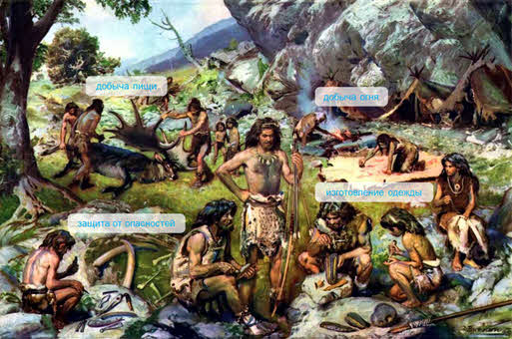
Но человечество не стояло на месте, оно развивалось и постепенно произошло разделение труда. Сначала появилось скотоводство и земледелие.
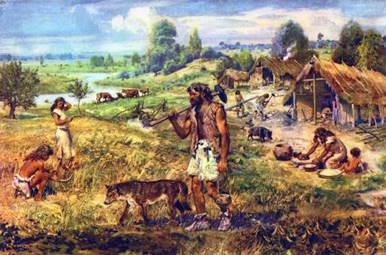
Затем появились ремёсла и торговля. С развитием материальной и духовной жизни усложнилась и деятельность людей.
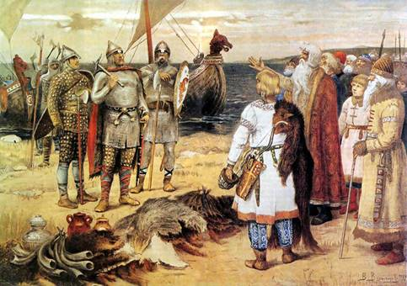
Сейчас насчитывается более 40 тысяч профессий.
Причём ежегодно появляется около пятисот новых и столько же исчезает либо видоизменяется.
Вот, например, такие профессии, как лакей, кучер исчезли от ненадобности. В свою очередь новыми и популярными профессиями стали программист, маркетолог.
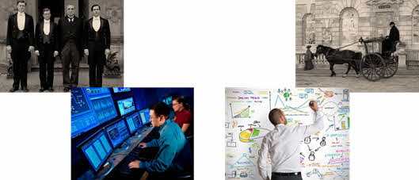
Важно понимать различия в терминах «профессия», «специальность» и «квалификация».
Сам термин «профессия» произошёл от латинского слова professio (професио), которое в свою очередь происходит от другого латинского слова profiteor (профитеор), которое дословно можно перевести, как «объявляю своим делом».
Учёные же под термином «профессия» понимают род трудовой деятельности человека, владеющего набором знаний, умений и навыков, приобретённых в ходе специальной подготовки и обычно являющихся источником существования.
В свою очередь специальность – это комплекс приобретённых путём специальной подготовки и опыта работы знаний, умений и навыков, необходимых для определённого вида деятельности в рамках той или иной профессии
То есть получается, что профессия объединяет группу родственных специальностей. Так, например, профессия учитель включает специальности – учитель технологии, учитель математики, учитель биологии, учитель начальных классов и так далее. Профессия станочник по металлообработке включает специальности токарь, фрезеровщик, сверловщик, шлифовщик и так далее.
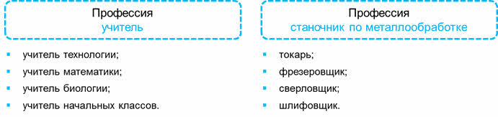
Квалификация – это степень подготовленности человека к тому или иному виду трудовой деятельности, совокупность знаний и умений, необходимых для выполнения труда заданной сложности.
Важно не путать высокую квалификацию с высшим образованием, ведь высшее образование можно получить и при этом не стать специалистом высокой квалификации.
Итак, рано или поздно перед вами возникают вопросы: кем стать? и Куда пойти для этого учиться?
Конечно, выбор профессии является очень важным этапом. Ведь именно он в дальнейшем определит весь жизненный путь человека.
Вообще, существует два способа выбрать профессию.
Первый – это путь «проб и ошибок». Ну тут всё понятно, человек ищет профессию вслепую, пробует себя в различных сферах деятельности. Ищет до тех пор, пока не найдёт ту единственную профессию, которая будет приносить ему не только средства для достойного существования, но и радость от самого процесса работы. Правда, на это может уйти большая часть жизни, да и то, если повезёт, ведь профессий – десятки тысяч.

Что касается второго пути выбора профессии, то тут уже придётся изучить прежде всего самого себя – свои интересы и склонности, особенности мышления, памяти, внимания. В общем, всё то, что делает каждого человека индивидуальным. Затем нужно ознакомиться с миром профессий, узнать какие требования предъявляют различные профессии к человеку. И только после всего этого необходимо сопоставить изученные требования со своими особенностями. Этот путь выбора профессии будет более точным и осмысленным.
От того насколько правильно вы выберите себе профессию, будет зависеть успех в освоении профессии, гармоничное вхождение в трудовую деятельность, и в итоге – благополучие вашей семьи.
А теперь давайте более подробно поговорим о системе профессионального образования России.
Система профессионального образования в России не была бы возможна без участия Петра I. Именно он ввёл специализированное обучение ещё 300 лет тому назад.
На сегодняшний день основными целями профессионального образования России являются непрерывное развитие личности, в процессе которого идёт освоение профессиональной квалификации, и подготовка человека к работе по профессии. Другими словами, человек должен постоянно совершенствоваться.
К основным задачам профессионального образования относятся: совершенствование материальной основы профессионального образования; создание на предприятиях центров практики; привлечение с производств специалистов для их участия в подготовке кадров; и формирование специалистов.
В России в настоящий момент создано четыре уровня профессионального образования – начальное профессиональное образование, среднее профессиональное образование, высшее профессиональное образование и послевузовское профессиональное образование.
Начальное профессиональное образование осуществляется на базе девяти классов и представлено лицеями, профессионально-техническими училищами. Эти учреждения дают рабочую специальность. Период обучения в них составляет от одного до двух лет.
Начальное профессиональное образование в России возникло после проведения соответствующих реформ Петром I. Одни из первых учебных заведений, где подготавливали профессионалов, открылись в начале восемнадцатого века. К ним относились горнозаводские, артиллерийские, геодезические, инженерные и медицинские школы.
Среднее профессиональное образование позволяет стать специалистами среднего звена по большинству профессий исполнительного или творческого класса. Среднее профессиональное образование можно получить, имея основное общее образование (на базе девяти классов), среднее (полное) общее образование (на базе одиннадцати классов) или начальное профессиональное образование. В настоящее время среднее профессиональное образование можно получить в техникумах и колледжах. Средние учебные заведения имеют дневную, вечернюю и заочную формы обучения. Срок обучения в них составляет два–четыре года. На сегодняшний день государственные учреждения среднего профессионального образования осуществляют обучение по двумстам восьмидесяти различным специальностям.
При этом если человек уже имеет среднее (полное) общее или начальное профессиональное образование, то получить среднее профессиональное он может по сокращённым ускоренным программам.
Высшее профессиональное образование – это верхний уровень профессионального образования. В России высшее профессиональное образование можно получить в таких учебных заведениях как: институт, академия и университет. Официально они называются высшие учебные заведения или ВУЗы. Студенты могут получить образование на дневной, вечерней и заочной форме обучения. Срок обучения в вузах – от четырёх до семи лет, в зависимости от избираемой профессии. При этом лица, имеющие начальное профессиональное образование или среднее профессиональное образование соответствующего профиля, могут получить высшее профессиональное образование по сокращённым ускоренным программам.
Послевузовское профессиональное образование – это своего рода замыкающий (высший) уровень в системе основного профессионального образования. Послевузовское профессиональное образование предоставляет гражданам возможность повышения уровня образования, научной, педагогической квалификации на базе высшего профессионального образования. Послевузовское профессиональное образование может быть получено в аспирантуре, ординатуре, адъюнктуре и докторантуре. По окончании обучения слушателям присваивается учёная степень и выдаётся соответствующий документ государственного образца об учёной степени (диплом кандидата наук или диплом доктора наук). Максимальный срок обучения – три года в очной форме, четыре года в заочной форме.
Вообще, информацию об учебных заведениях, которые осуществляют профессиональное обучение, вы можете узнать: в справочниках для поступающих в учебные заведения; телефонных справочниках; компьютерных информационно-поисковых программах в сети интернет; рекламных объявлениях; библиотеках; районных центрах занятости; в беседах с представителями учебных заведений, преподавателями, а также при встречах с учащимися и выпускниками.
В современных условиях на рынке труда постепенно меняются критерии отбора персонала. Сегодня работодателю уже не нужен просто специалист с дипломом учебного заведения. Приоритет отдаётся высококвалифицированным профессионалам.
В настоящее время более востребованными на рынке труда являются специалисты в области компьютерных технологий, математики и статисты, логисты, менеджеры и работники в области маркетинга, связей с общественностью и рекламы.
Задание
- Дайте определение понятиям: профессия, специальность, квалификация, отрасль.
- Какие сферы включает в себя современное производство?
- Как определить для себя сферу профессиональной деятельности, которая была бы полезна обществу и принесла бы вам материальное и духовное удовлетворение?
- Какие из отраслей развиваются наиболее динамично?
- Какие профессии и специальности будут востребованы к моменту вашего вступления в трудовую жизнь?

Домашнее задание
Составьте личный профессиональный план развития.

Готовую работу отправить на электронную почту div_irishka@mail.ru

